Manual de Usuario

MÓDULO MÉDICO

EDUCALINKS  
**Sistema de Administración Académico**

Contenido

 Introducción 4

 Generalidades del Sistema 4

 Sistema de Administración Académica EDUCALINKS 4

2. *Menú Principal* 7

2.1 Inicio 7

2 Atenciones 9

Permite registrar información 2.1 Estudiantes 9

¿Cómo Buscar un alumno? 9

2.1 Visitas 11

¿Cómo Buscar? 11

3 Pacientes 13

3 .1 Nuevos 13

¿Cómo Ingresar Nuevos Pacientes? 13

3 .2 Consultar 15

¿Cómo Consultar Personas? 15

4 Fichas 17

4.1 Nuevo 17

4.1.1 Antecedentes Personales 18

• Alergias 18

• Vacunas 19

• Enfermedades 20

4.1.2 Examen Físico 21

4.1.3 Examen Regional 21

4.1.4 Órganos de los Sentidos 22

4.1.5 Órganos de los Sentidos 22

4.1.6 Estado Mental 22

4.1.7 Conclusión/Aptitudes 23

4.2 Bandeja 23

5 Medicinas 24

5.1 Ingresos 24

5.2 Presentaciones 25

# Introducción

El presente documento tiene como finalidad convertirse en guía y a la vez soporte en el uso del Sistema de Administración Académica **EDUCALINKS** permitiendo al usuario acceder y utilizar de manera amigable la aplicación, brindando ayuda en las operaciones realizadas y especificando los procesos que lo conforman.

El propósito del sistema es proveer información útil, oportuna y de forma transparente al personal administrativo, docentes, alumnos y padres de familia con el fin de satisfacer necesidades de forma autónoma, flexible, actualizadas en los ámbitos de gestión académica estudiantil.

# Generalidades del Sistema

EDUCALINKS está conformado por una aplicación Web y APP que contiene los siguientes módulos:

* Académico
* Financiero
* **Médico**
* Biblioteca

# Sistema de Administración Académica EDUCALINKS

1. **Ingreso al sistema**

El Sistema Académico EDUCALINKS es una aplicación web, que funciona en un navegador de Internet. Para acceder debe realizar lo siguiente:

Dirección donde encontraremos al Sistema Académico **LINKSBOARD**

Cuando se ingresa al enlace proporcionado parecerá la ventana de autenticación

* 1. **Autenticación del usuario**

#### **Ingresar su usuario**

En este espacio colocaremos nuestro nombre de usuario.

#### **Ingresar su contraseña**

En este espacio colocaremos nuestra contraseña.

#### **Selección del rol del usuario**

De la lista de roles, deberá seleccionar el rol de usuario **DOCENTE**.

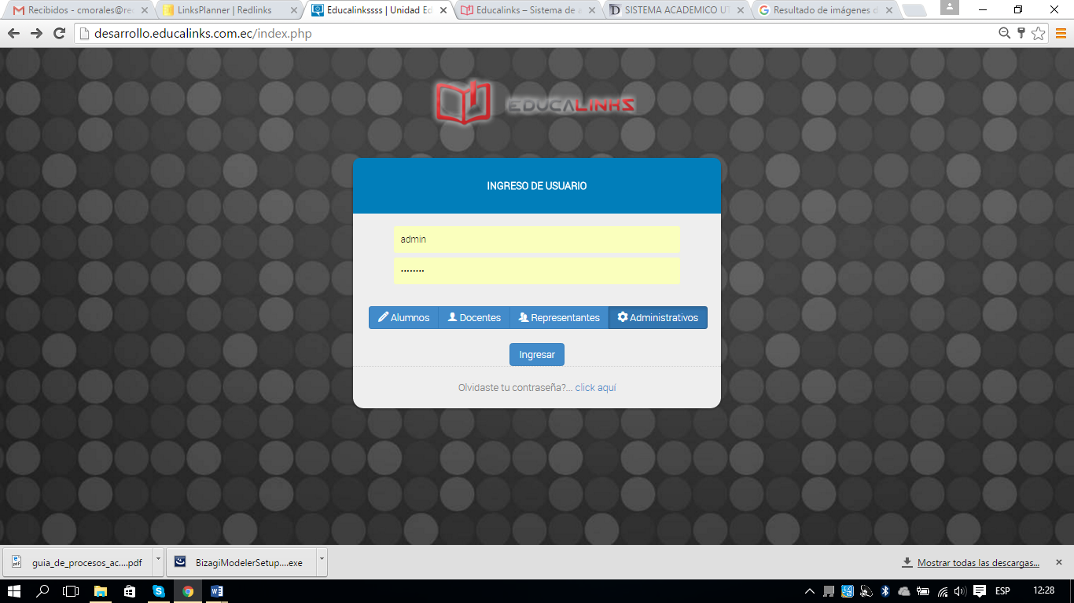

Selección del rol de usuario

Ingresar Usuario

Ingresar Contraseña

* Si el usuario del Sistema no posee cuenta, se deberá solicitar la creación de la misma.
* En caso de haber olvidado la contraseña se debe realizar lo siguiente: Se enviará al mail la contraseña reestablecida.

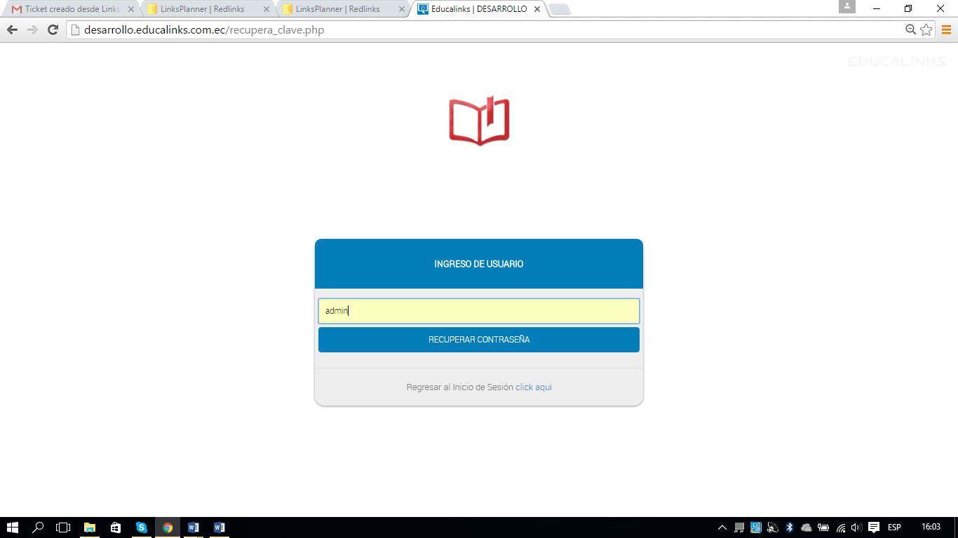

Presionar **Cilck aquí**

Ingresar Usuario

Dar clic **RECUPERAR CONTRASEÑA**

Una vez validado el ingreso aparecerá la pantalla principal del sistema que mostrará los módulos.

#### **Selección del módulo**

Se ingresa al módulo **Médico**

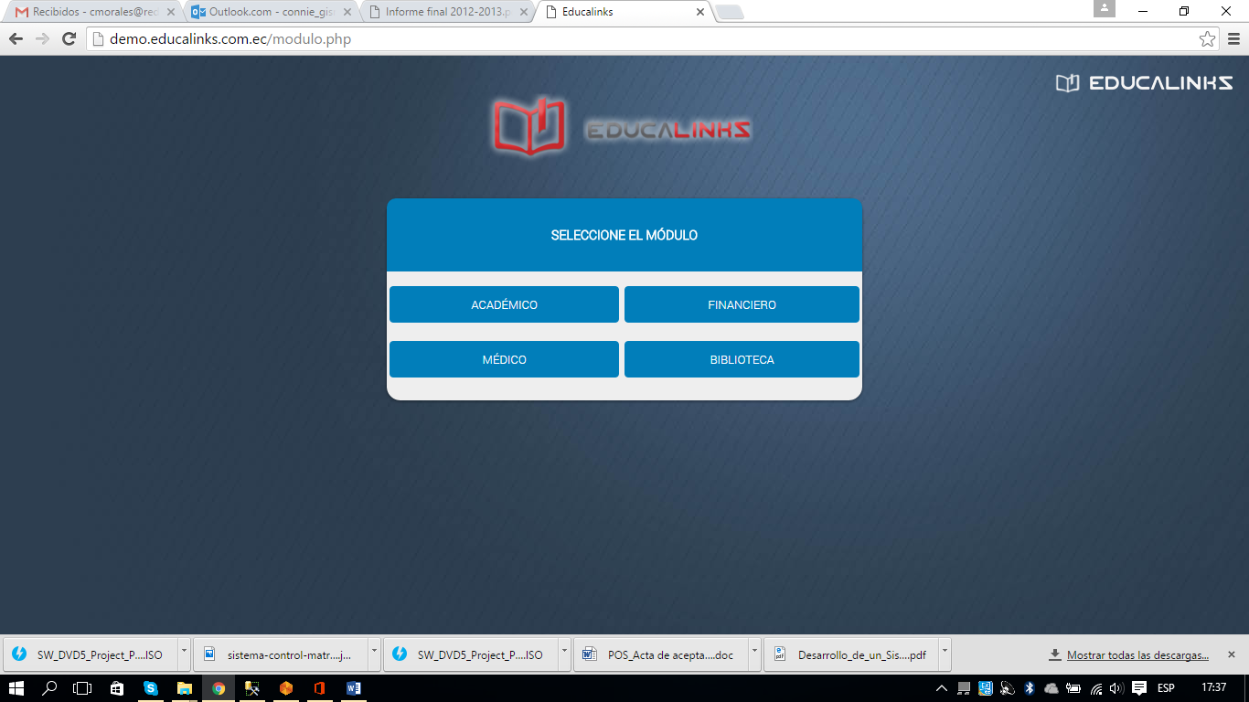

Seleccione **MÉDICO**

***MÓDULO ACADÉMICO-DOCENTE***

# *Menú Principal*

Consta de 6 opciones principales que a su vez pueden desplegar otras funcionalidades, las cuales son: ***Inicio, Atenciones, Pacientes, Medicinas, Reportes, Acerca de Educlinks.***

**2**

**3**

**1**

## Inicio

**Menú**

**4**

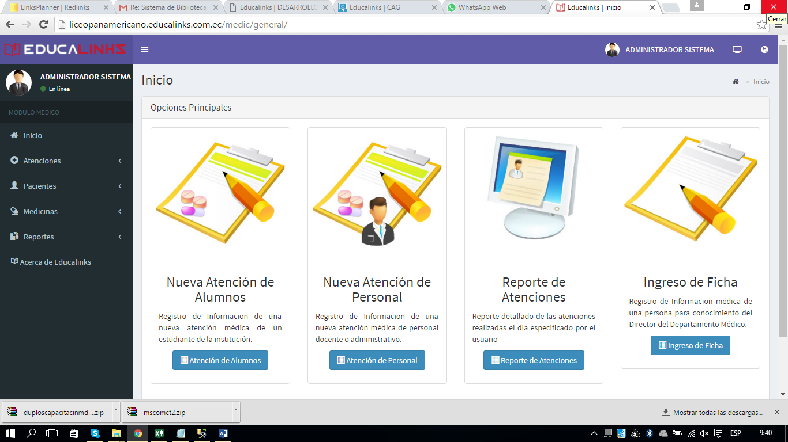

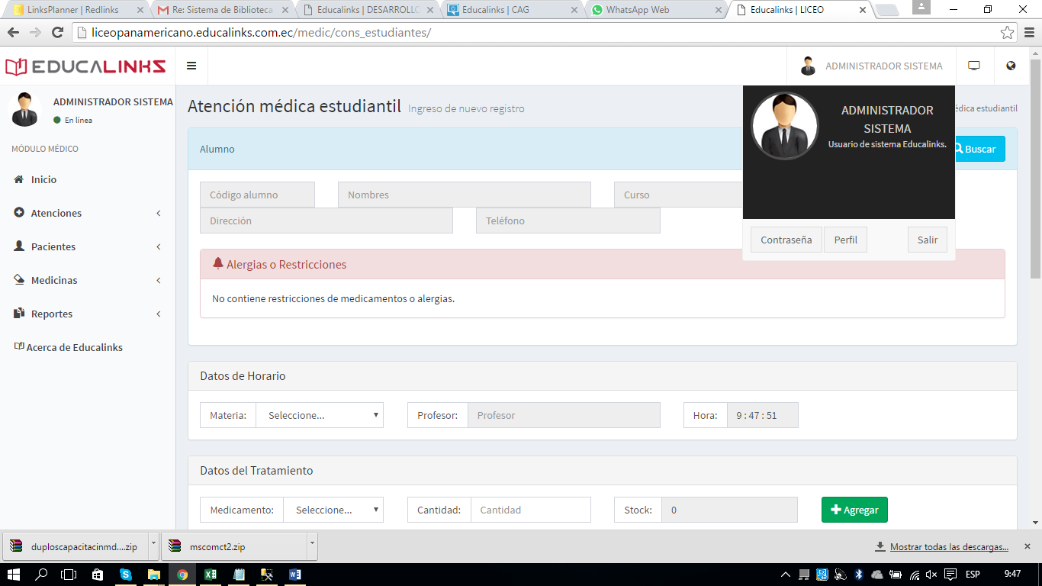

1. **Administración del Sistema**

Esta opción se encuentra ubicada en la parte superior derecha, donde el usuario en sesión activa podrá Actualizar contraseña, visualizar

el perfil y salir del sistema.

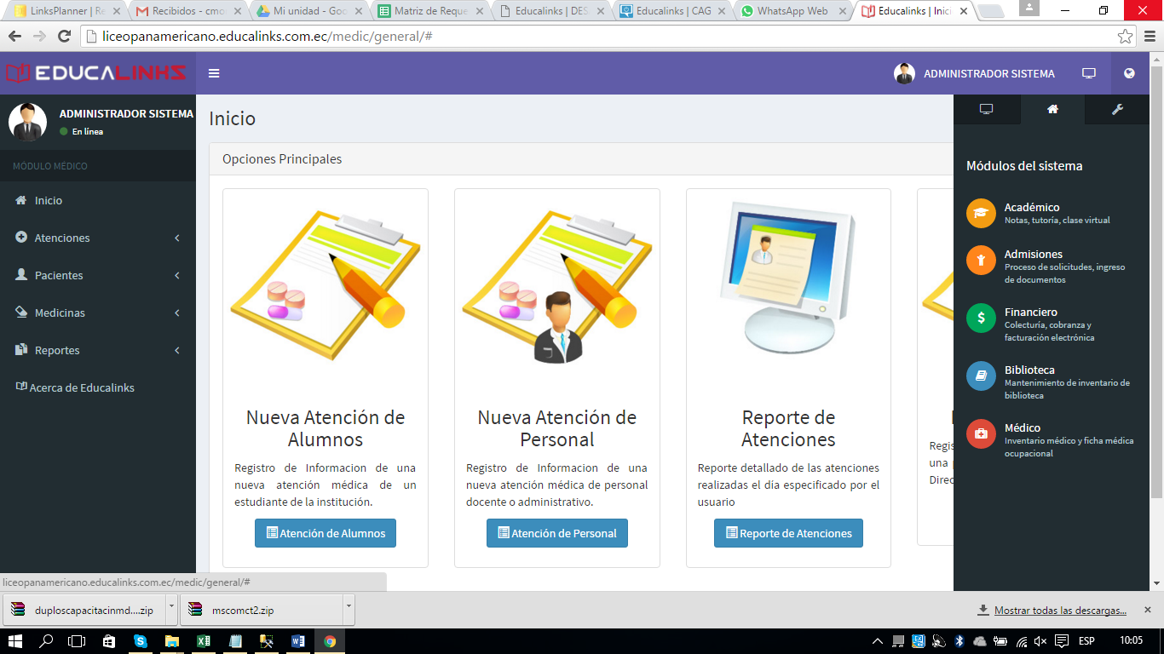

1. **Expandir.** Permite maximizar la pantalla, para salir de esta opción se debe presionar **ESC***.*
2. **Módulos del Sistema.** Contiene los módulos existentes al dar clic direcciona automáticamente al módulo seleccionado
3. **Opciones Principales.** Contiene los siguientes opciones como acceso directo :
   1. Nueva Atención de Alumnos
   2. Nueva Atención de Personal
   3. Reporte de Atenciones
   4. Ingreso de Ficha

## 2 Atenciones

## Permite registrar información 2.1 Estudiantes

de la nueva atención médica de un alumno de la unidad educativa. Al dar clic se abre la siguiente pantalla. **Atención médica Estudiantil**

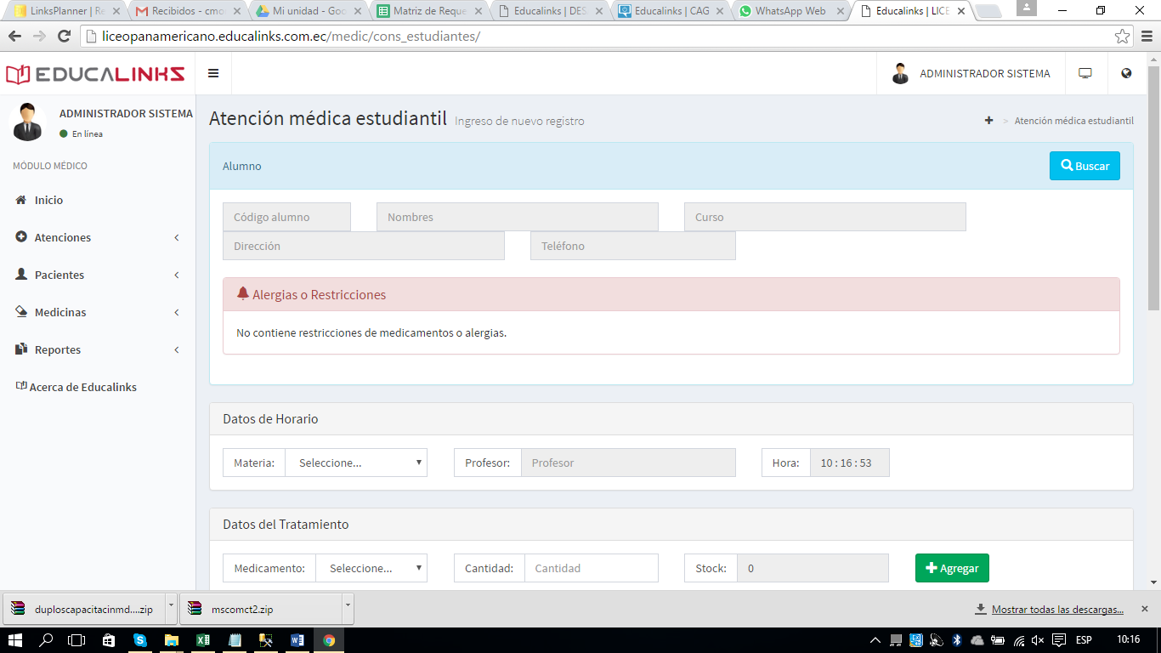

**1**

**2**

## 

## ¿Cómo Buscar un alumno?

Al dar clic en el ícono lupa inmediatamente se carga la lista de alumnos, los criterios de búsqueda son: código y nombres

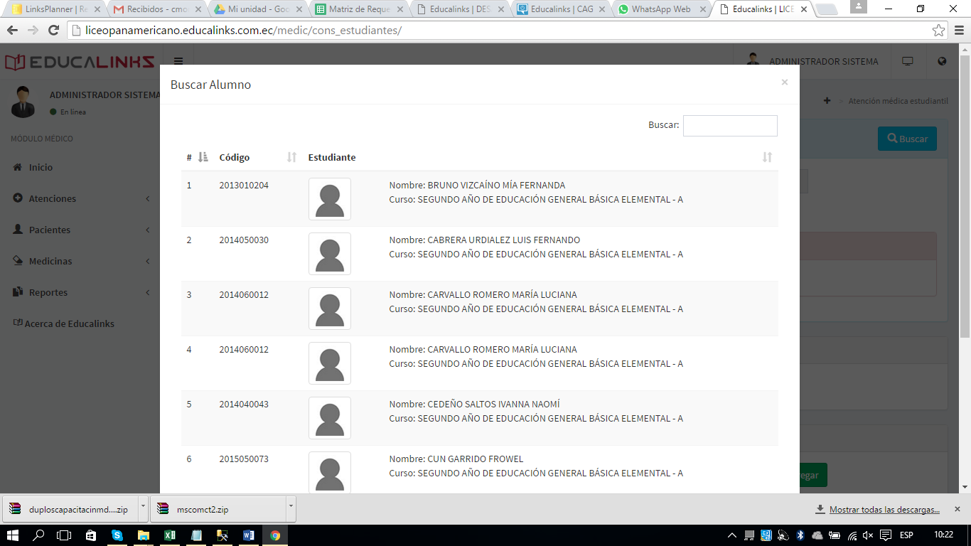

Al seleccionar un alumno automáticamente se carga la información del alumno, ejemplo.

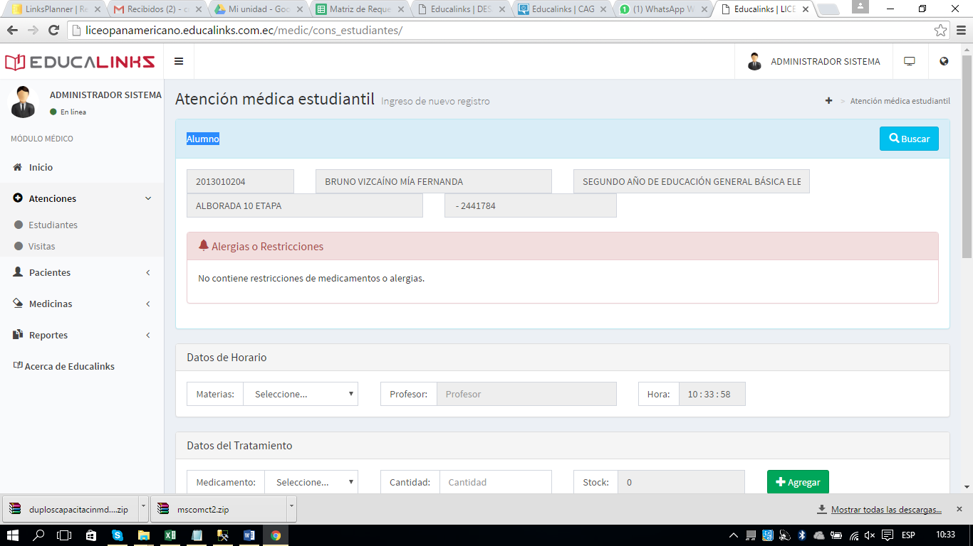

En la opción **Datos de Horarios** se elige de la lista la materia y se carga automáticamente el profesor y la hora.



En la opción **Datos del Tratamiento.** Se debe seleccionar el medicamento que se recetará se debe ingresar la cantidad y se muestra el stock del mismo y

1. Al hacer clic en **Agregar** aparece en la lista de medicinas entregadas, en caso de no existir stock se llena la información en observaciones y se marca la opción **Compr. Salida.**
2. Una vez lleno el formulario se presiona **Guardar**

**1**

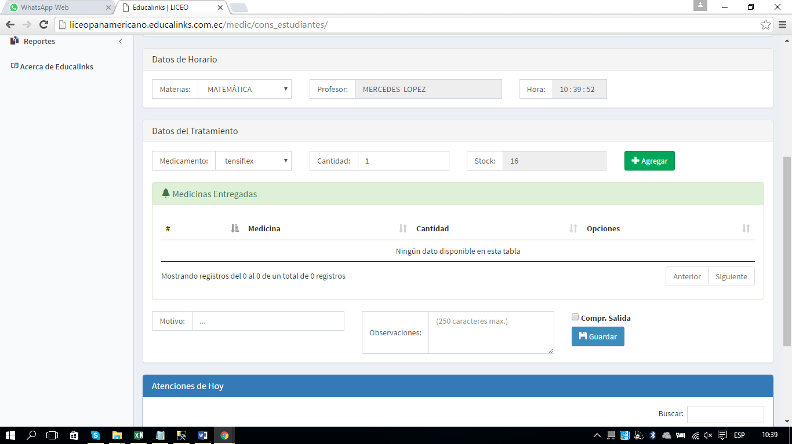

**2**

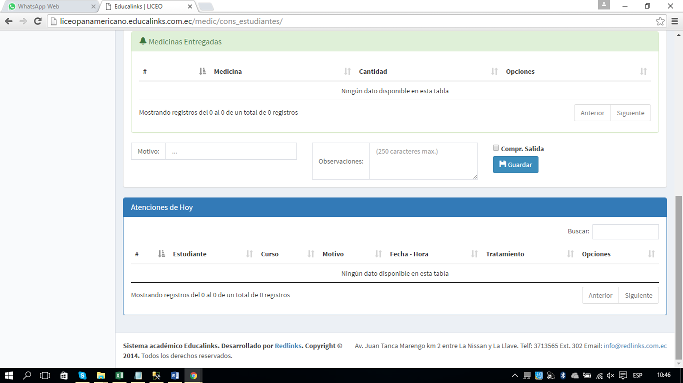En **Atenciones de Hoy** se visualiza las atenciones diarias.

## 2.1 Visitas

Permite registrar información de la nueva atención médica de un alumno de la unidad educativa. Al dar clic se abre la siguiente pantalla. **Atención médica a Visitas.**

**1**

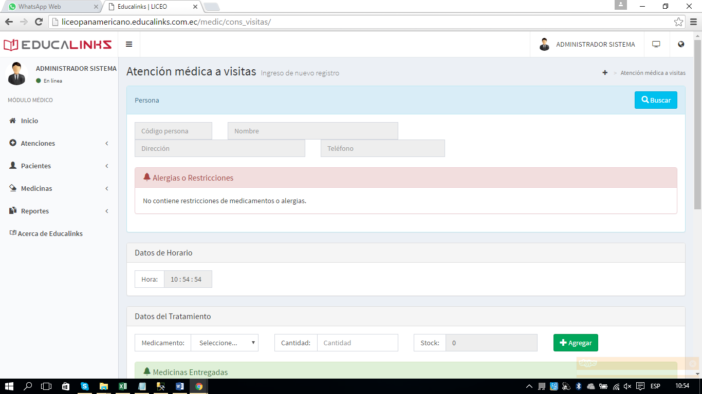

## ¿Cómo Buscar?

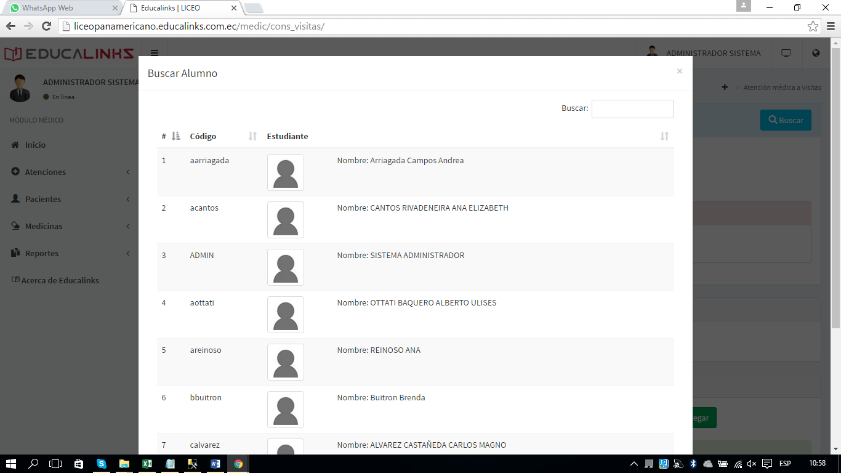Al dar clic en el ícono Buscar inmediatamente se carga la lista de Personas, los criterios de búsqueda son: código (usuario) y nombres

Al seleccionar se carga automáticamente la información relevante, ejemplo

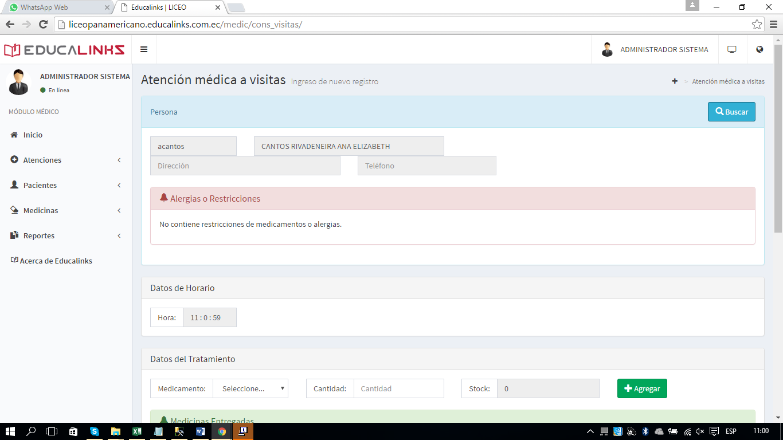

En la opción **Datos de Horarios** se carga automáticamente la hora actual.

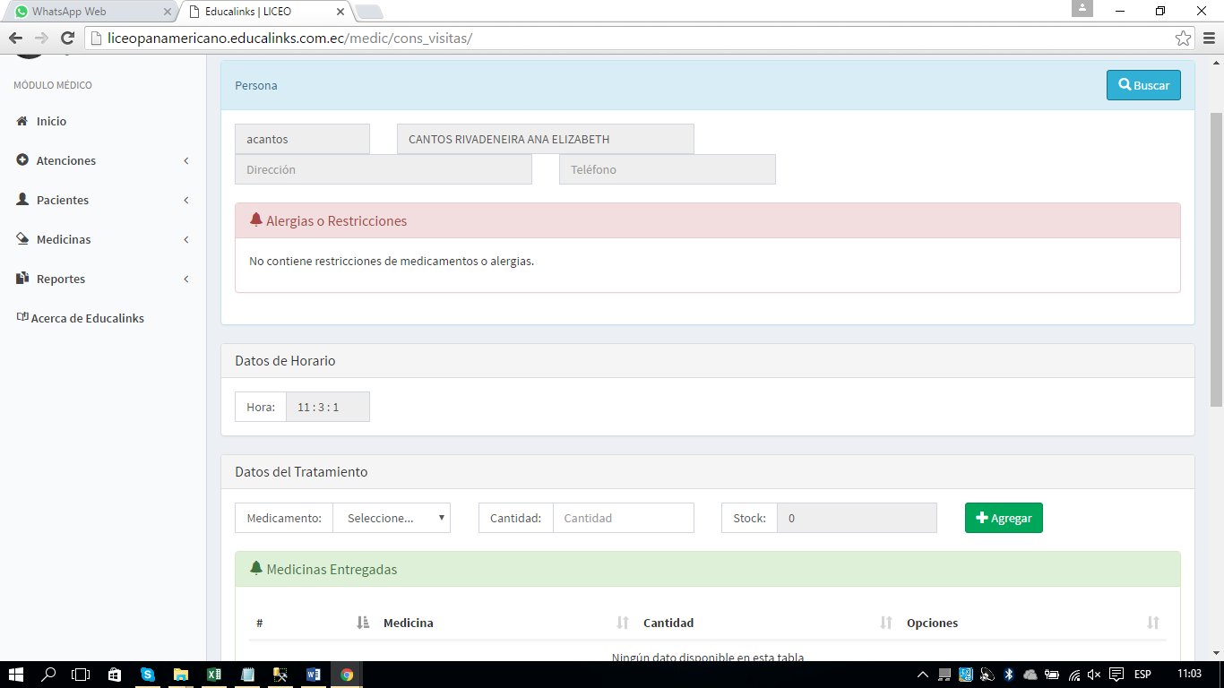

En la opción **Datos del Tratamiento.** Se debe seleccionar el medicamento que se recetará se debe ingresar la cantidad y se muestra el stock del mismo y

1. Al hacer clic en **Agregar** aparece en la lista de medicinas entregadas, en caso de no existir stock se llena la información en observaciones y se marca la opción **Compr. Salida.**
2. Una vez lleno el formulario se presiona **Guardar**

**1**



**2**

## 3 Pacientes

**Menú**

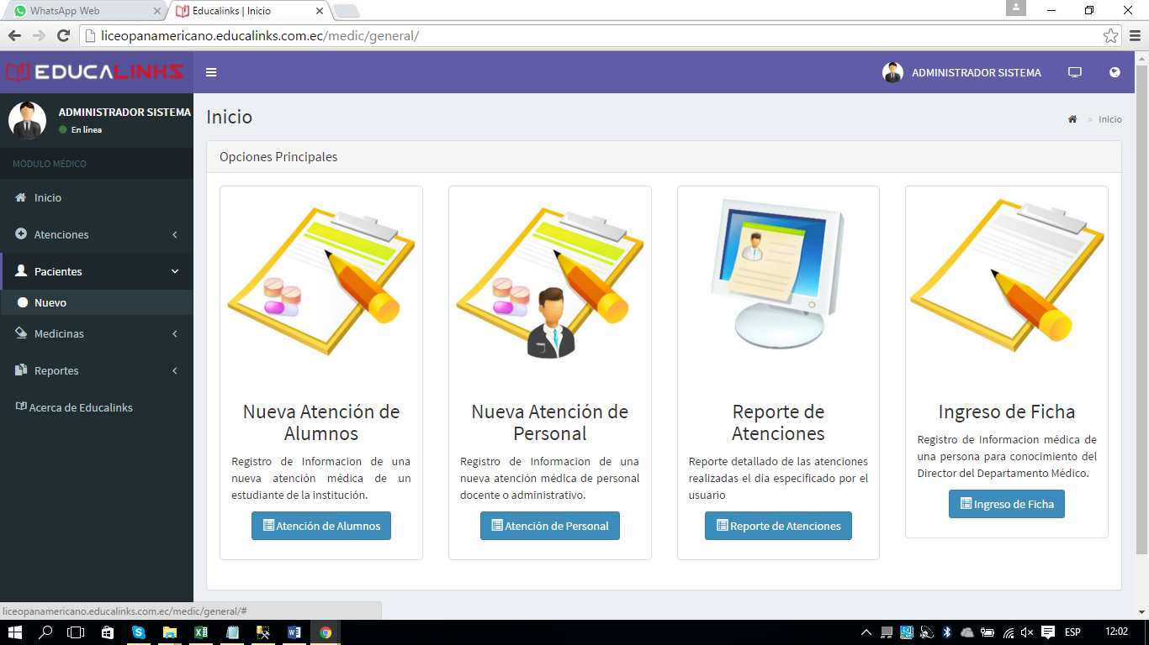

## 3 .1 Nuevos

Permite el ingreso de nuevos pacientes

## ¿Cómo Ingresar Nuevos Pacientes?

**Hacer clic**

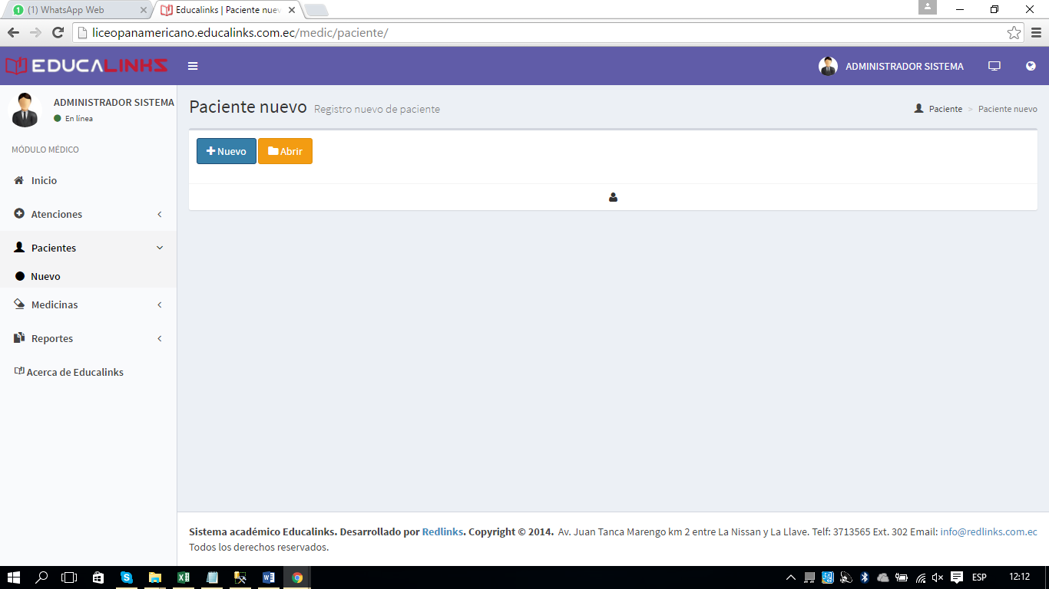

Al dar clic aparece el siguiente cuadro de diálogo donde se debe seleccionar la categoría

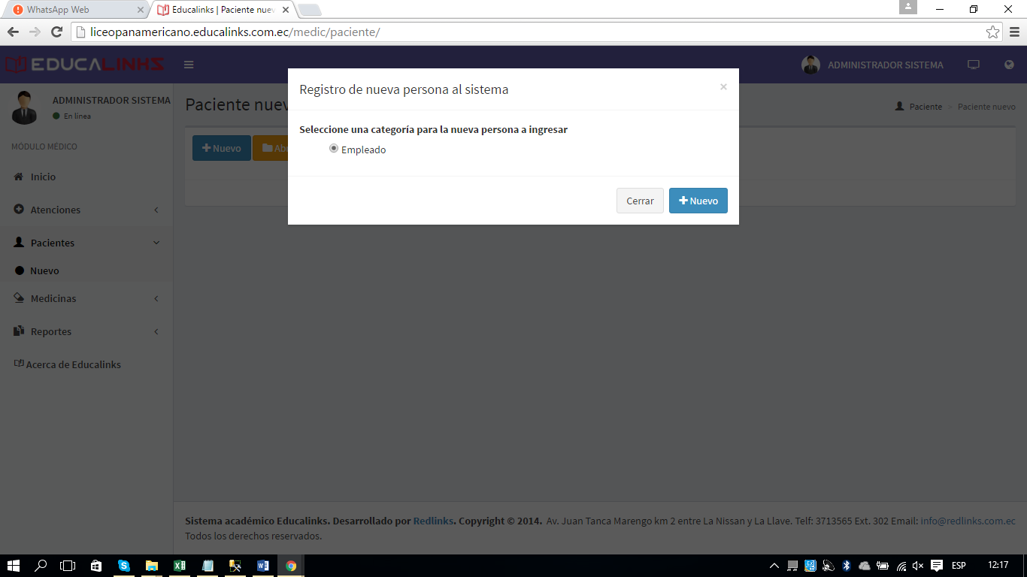

**Hacer clic**

Se debe ingresar la información de **Datos Personales**

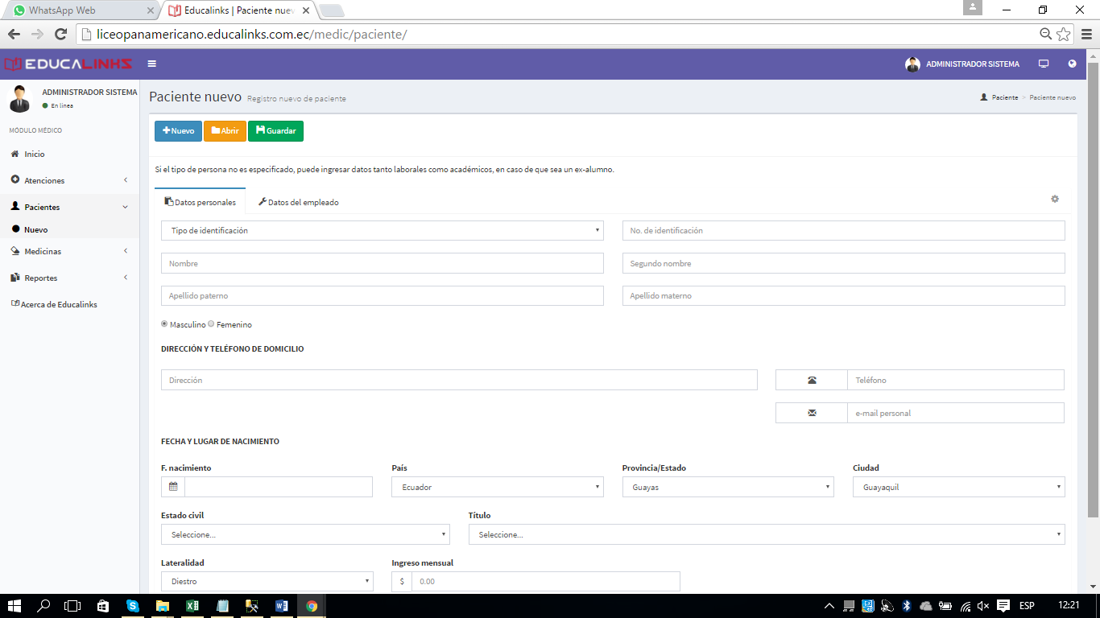

Posterior se ingresa la información de **Datos del Empleado**

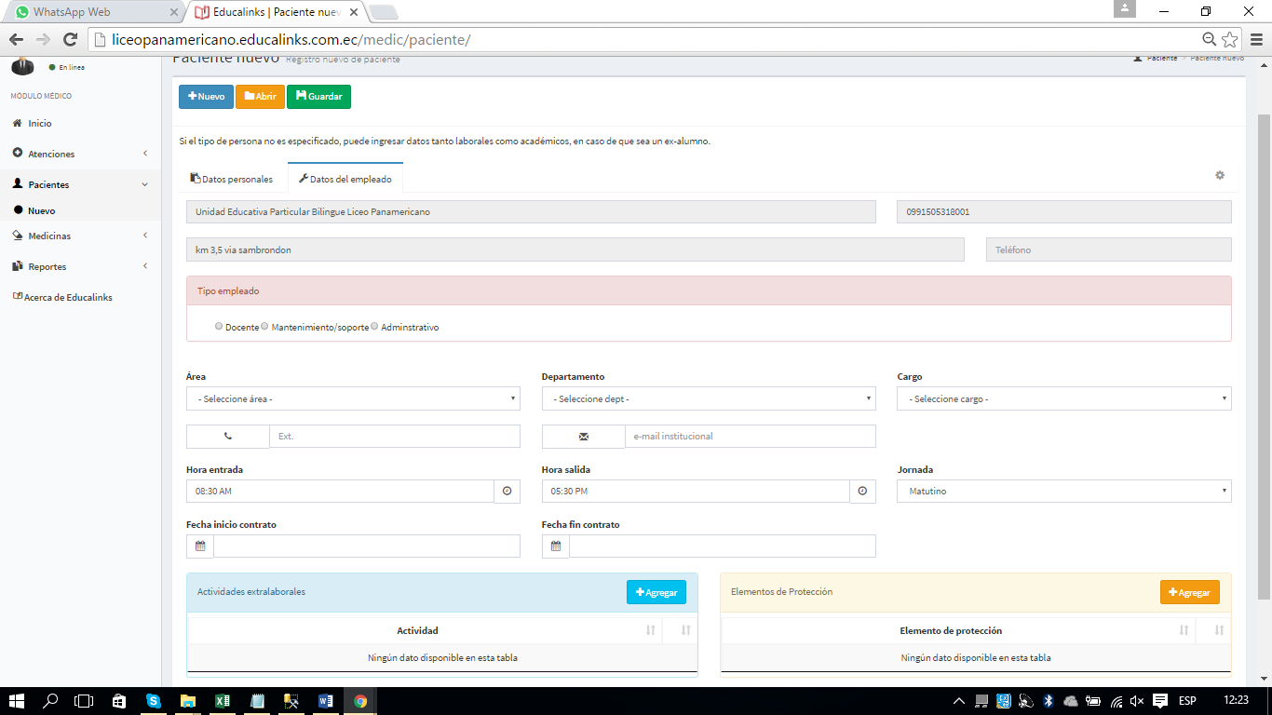

Una vez que se ha llenado el formulario es Obligatorio **grabar** para poder continuar con el ingreso de información de **Actividades extra laborales y Elementos de Protección**

**Hacer clic**

**Hacer clic**

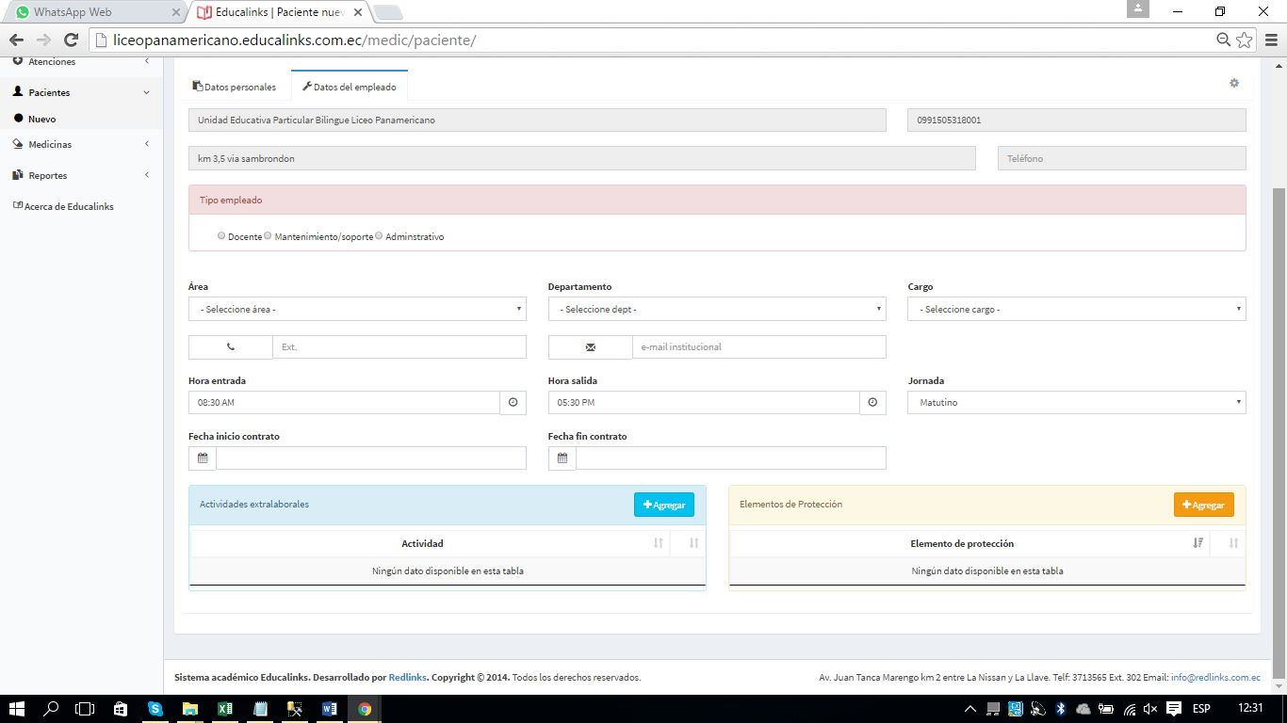

Para agregar las actividades extra laborales o agregar Elementos de protección se presiona el botón **Agregar** y aparece el siguiente cuadro de dialogo.

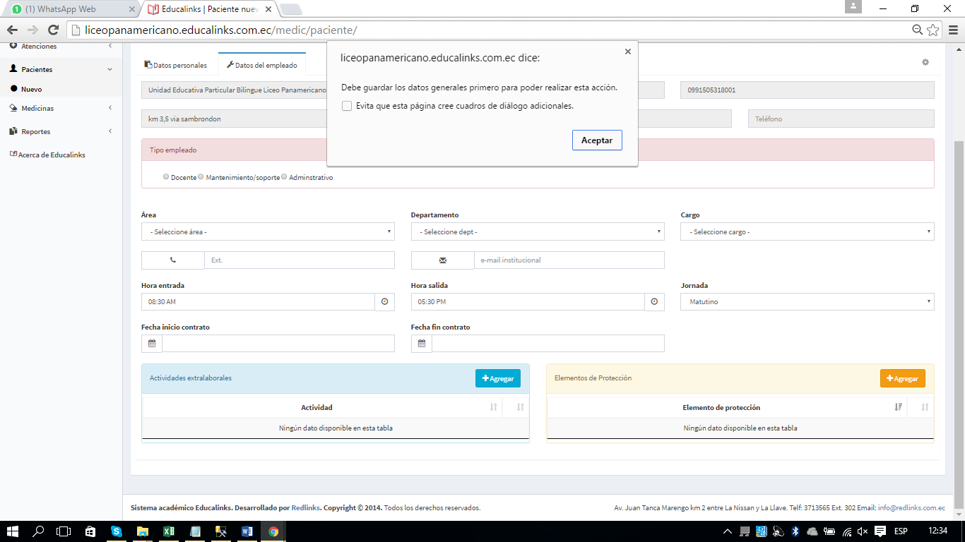

Si se guardó correctamente la información se muestra la pantalla de ingreso y se da clic en **Agregar**

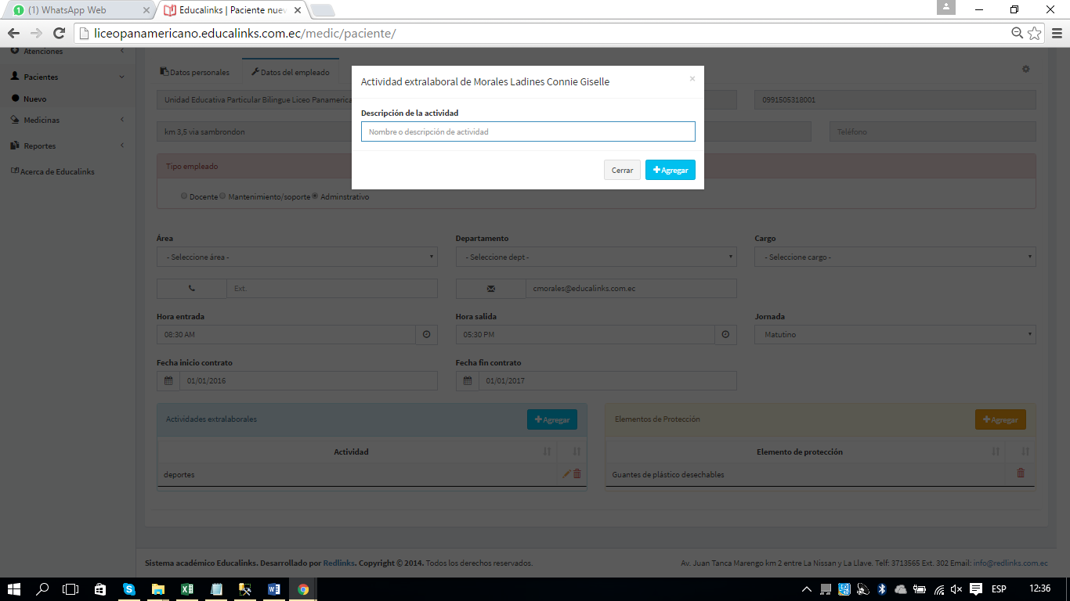

## 3 .2 Consultar

## ¿Cómo Consultar Personas?

Para consultar se realiza lo siguiente:

**Hacer clic**

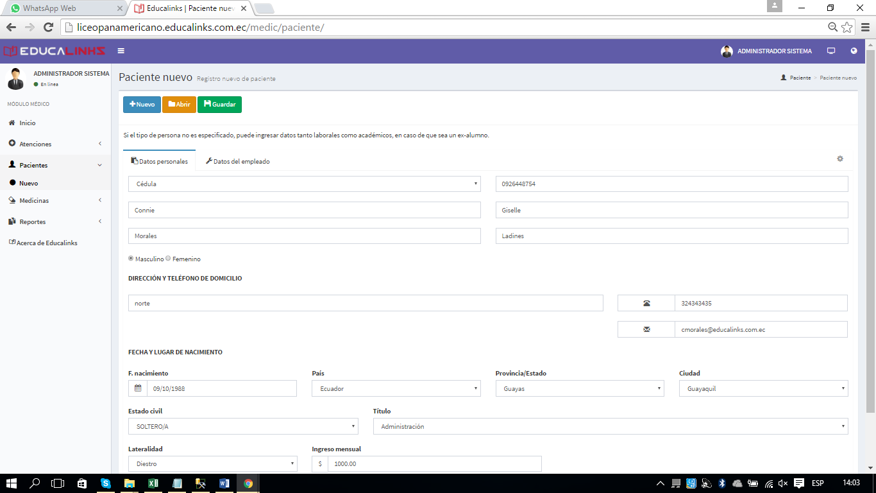

Al hacer clic en Consultar se muestra la pantalla de **Consulta Personas** al seleccionar a la persona se da clic en el botón **Seleccionar**

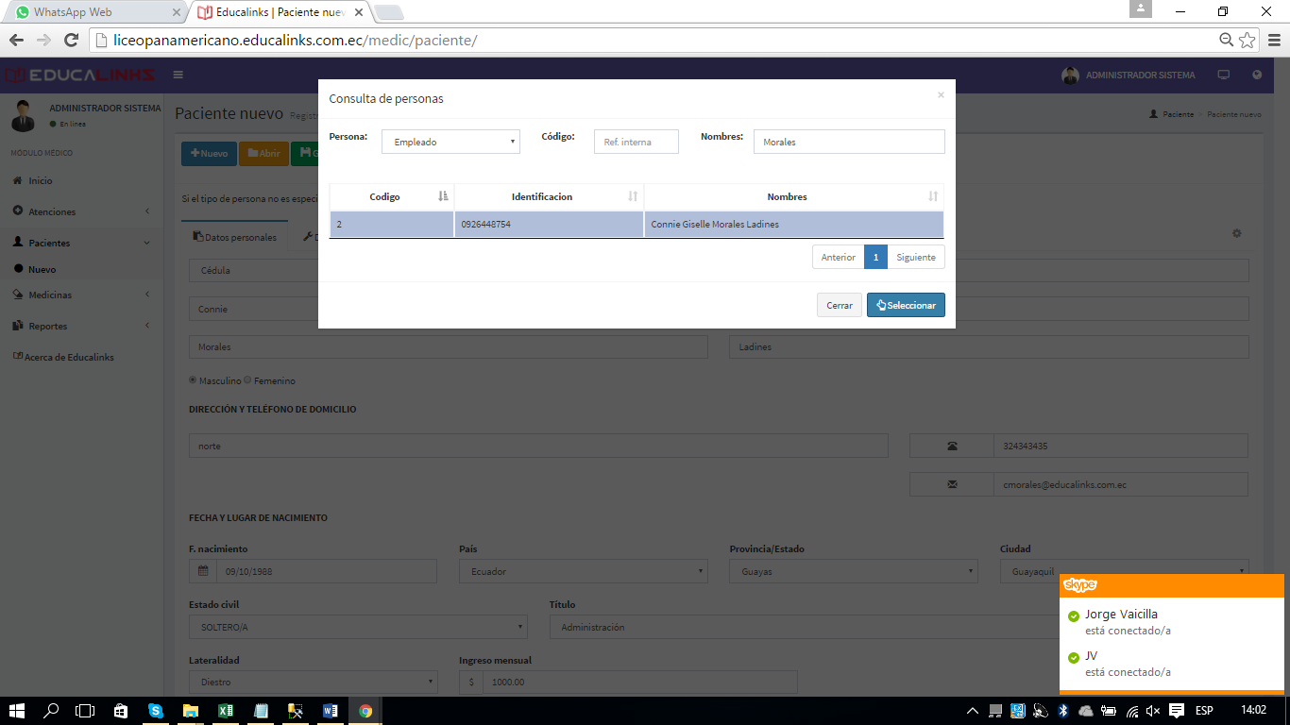

**Hacer clic**

Al dar clic se carga la información para poder actualizarla

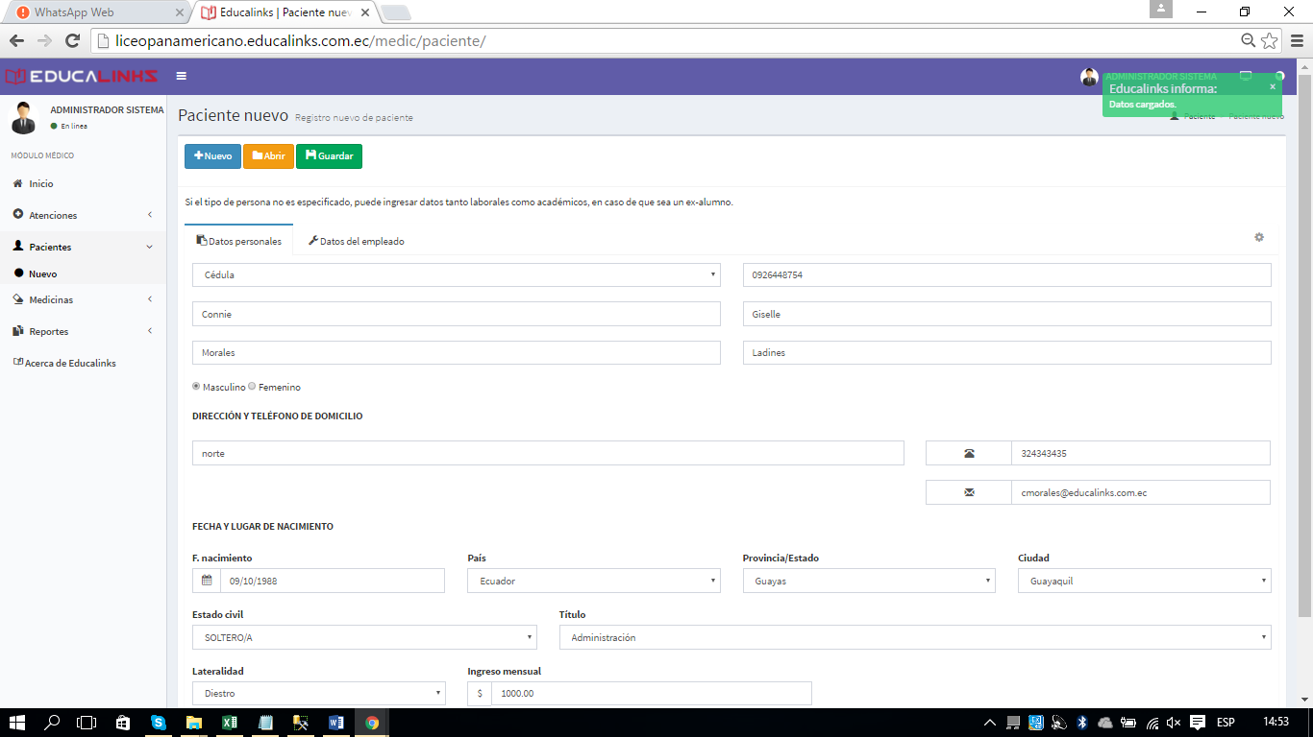

## 

## 4 Fichas

## 4.1 Nuevo

Para crear una nueva ficha médica se realizan los siguientes pasos, cabe mencionar que previo a la creación de la ficha se debe haber creado al **paciente**.

1. Seleccione Fichas 🡪**Nuevo**

**2**

1. Hacer clic en **Buscar**

**1**

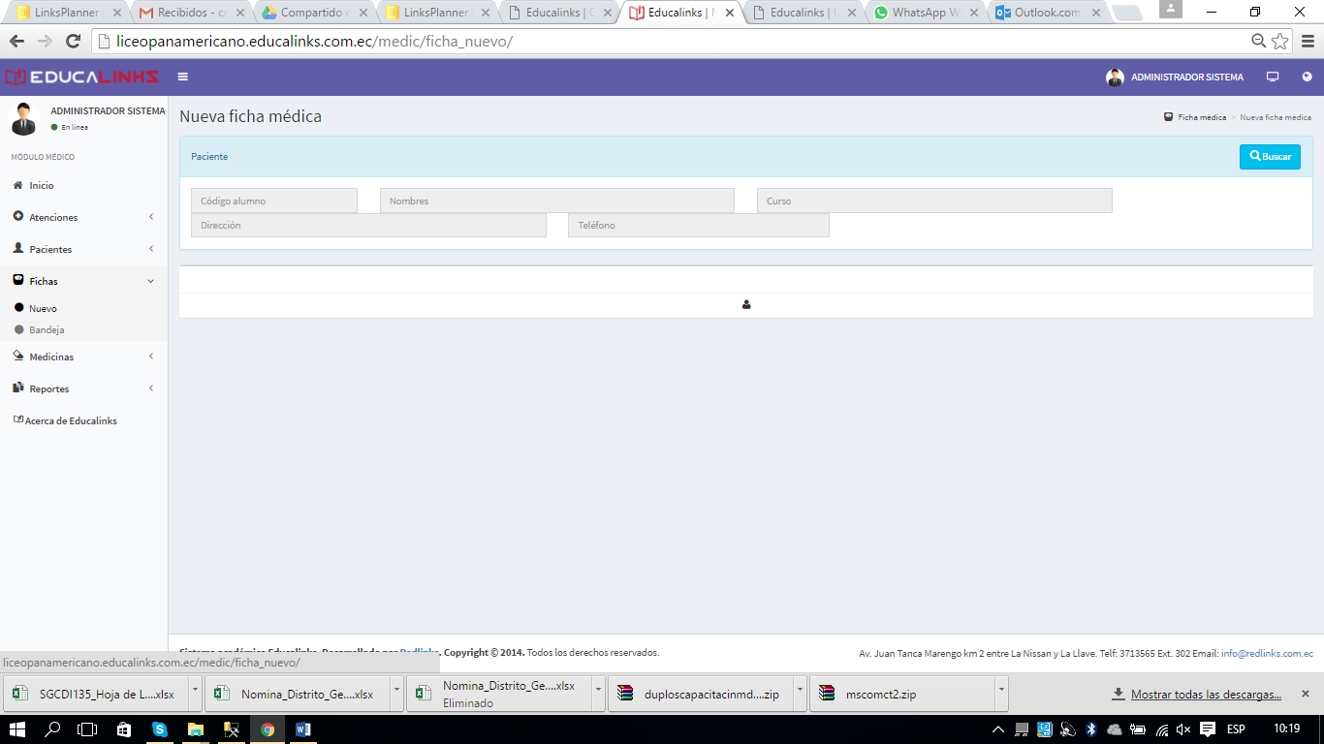

Se realiza la búsqueda mediante los criterios que se muestran en la imagen

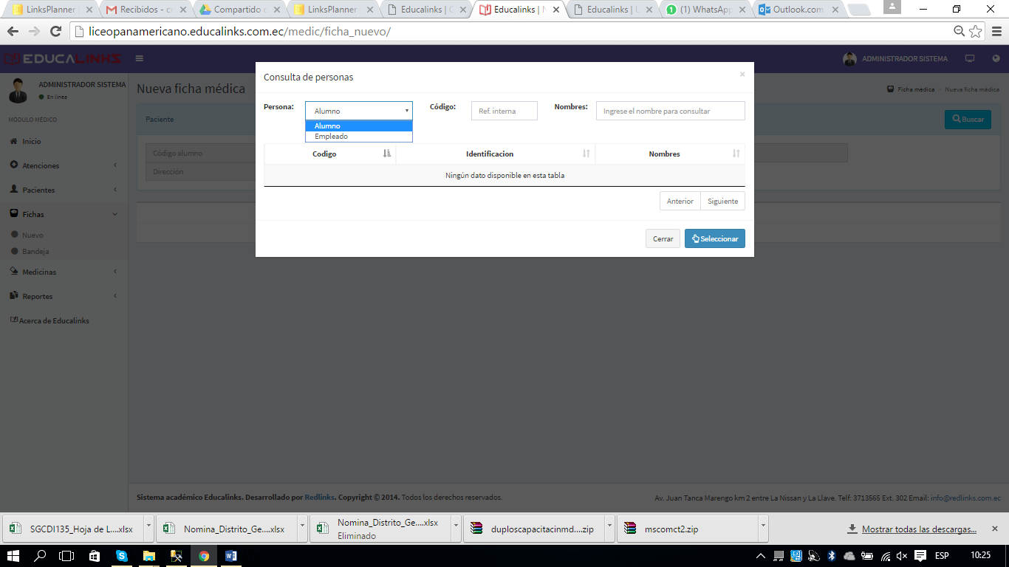

**Hacer clic**

Al elegir a la persona se presiona seleccionar.

## 4.1.1 Antecedentes Personales

Al ingresar a la pantalla nueva ficha médica en la pestaña **Antecedentes Personales** se chequean las opciones y se debe presionar **Guardar**

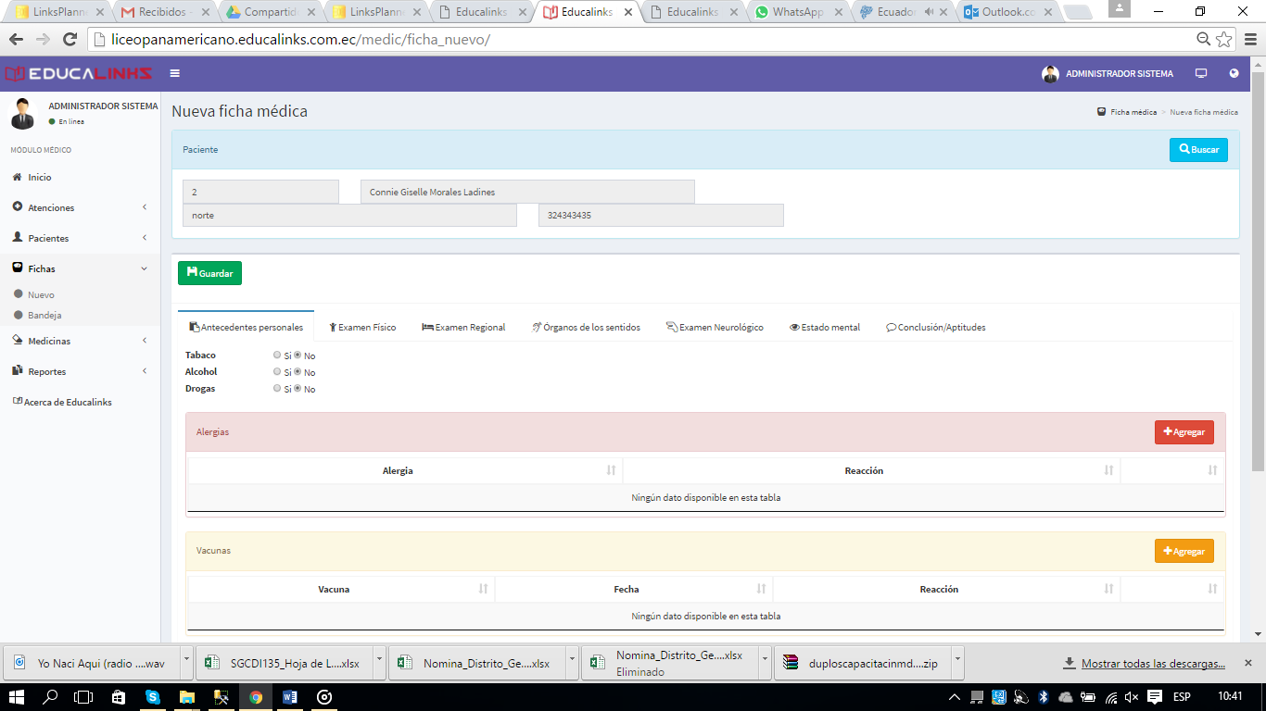

**Hacer clic**

Una vez guardada la información se procede a llenar la información

## Alergias

**1**

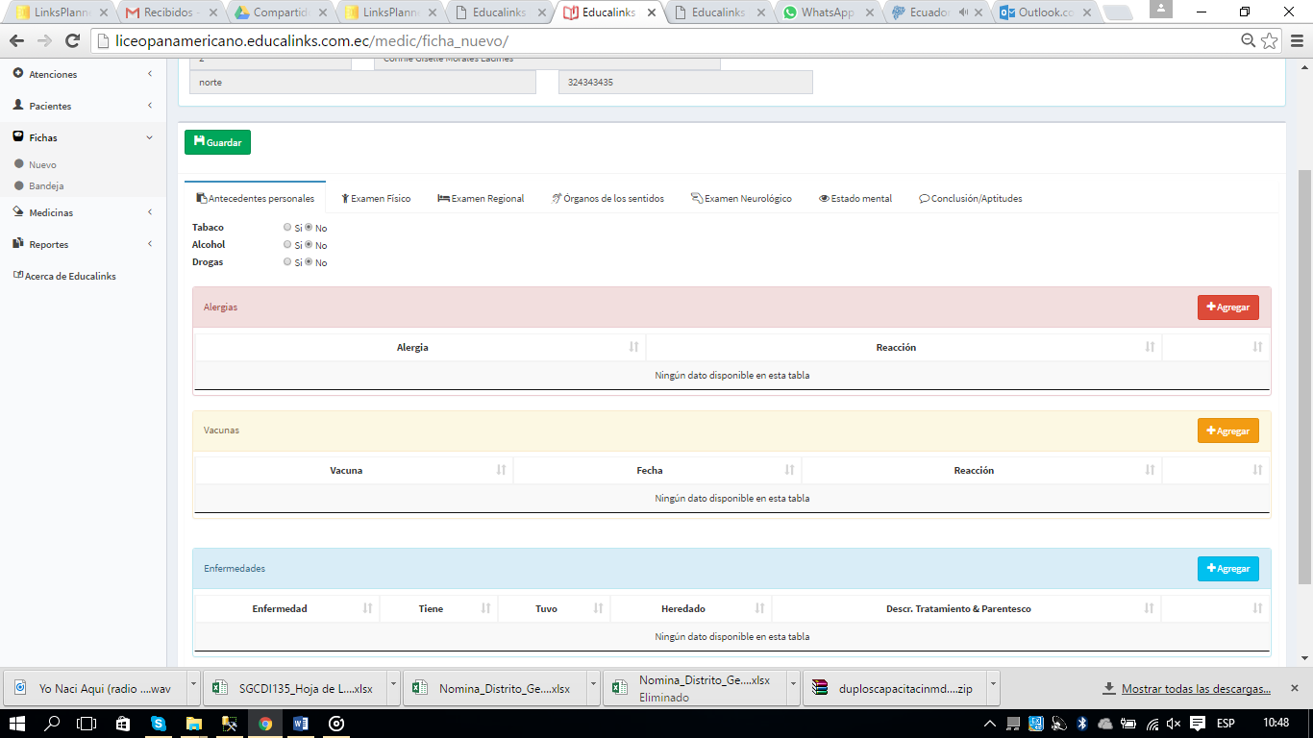

1. Hacer clic en **Agregar**

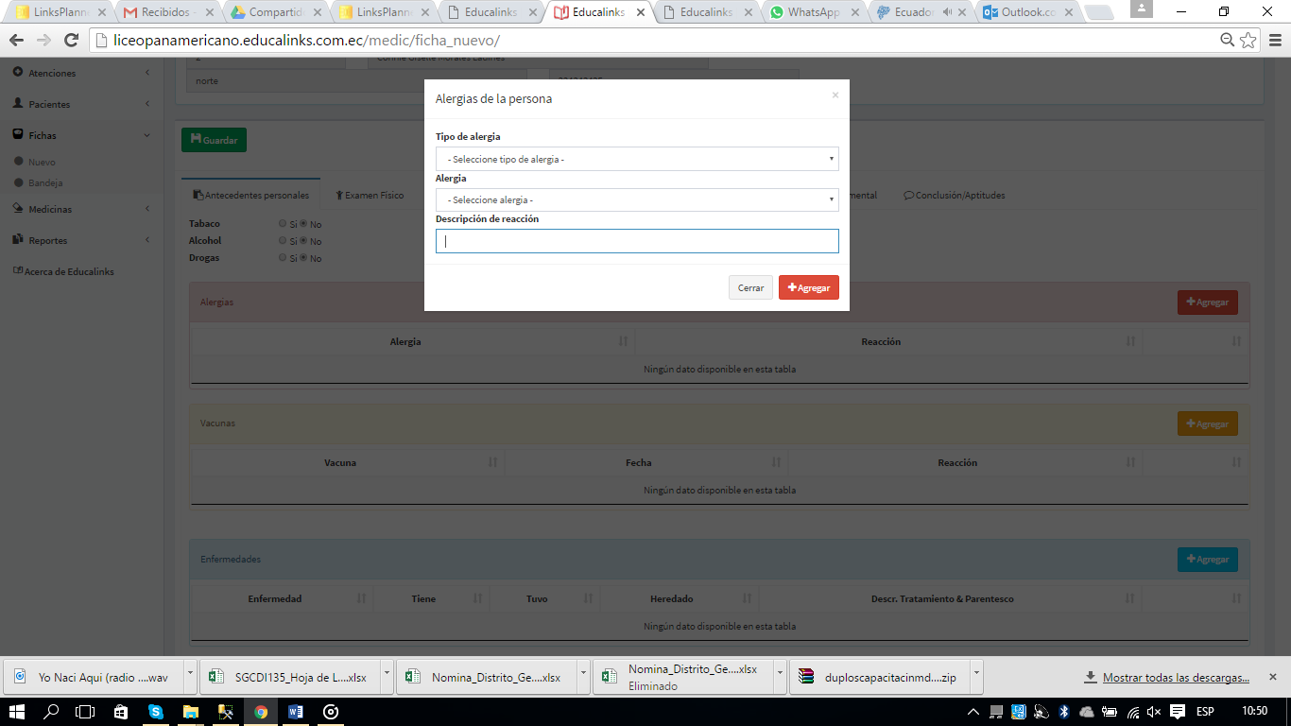

**2**

**5**

**4**

**3**

1. Seleccione de la lista **Tipo de Alergia.**
2. Seleccione **Alergia.**
3. Ingrese la descripción.

## Vacunas

**1**



1. Hacer clic en **Agregar**

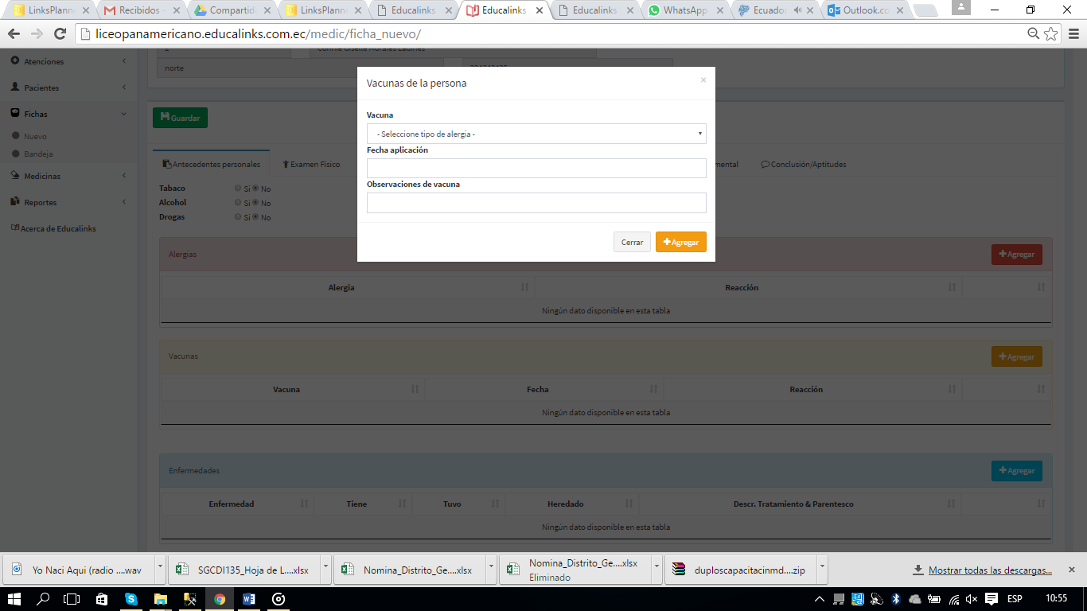

**5**

**4**

**3**

**2**

1. Seleccione la vacuna
2. Elija la fecha de aplicación de la vacuna
3. Ingrese la Observación

## Enfermedades

**1**



1. Hacer clic en **Agregar**

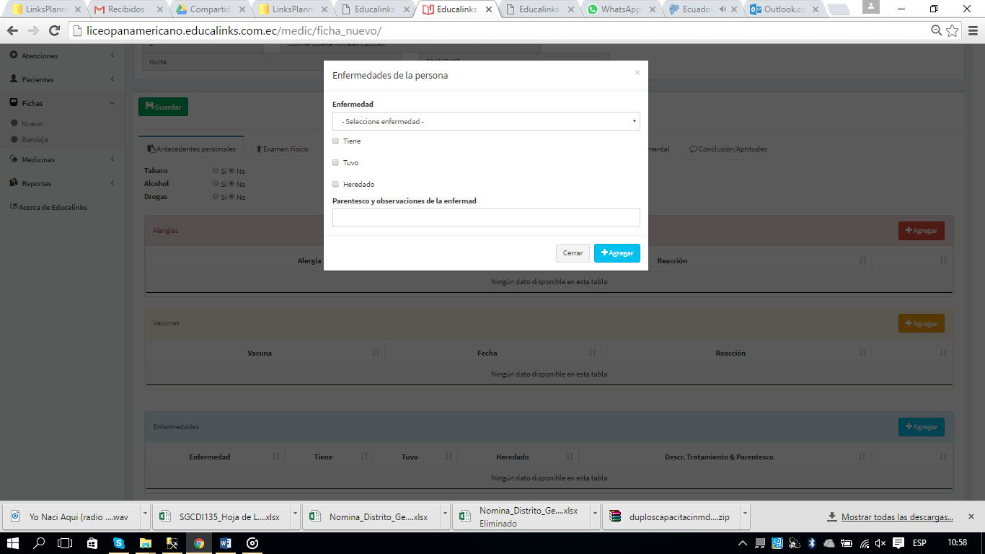

**1**

## 

**2**

## 

**3**

## 

**4**

1. Seleccione la enfermedad
2. Check si tiene, tuvo o ha heredado enfermedad
3. Ingrese la Observación y Parentesco en caso de haber heredado

## 4.1.2 Examen Físico

Se ingresa toda la información del formulario y se presiona **Guardar**

**Hacer clic**

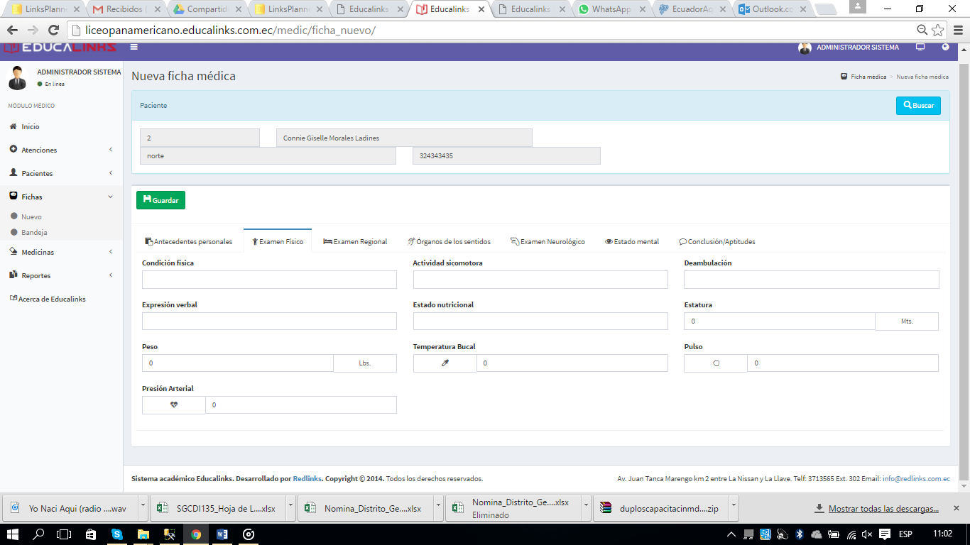

## Examen Regional

Se ingresa toda la información del formulario y se presiona **Guardar**

**Hacer clic**

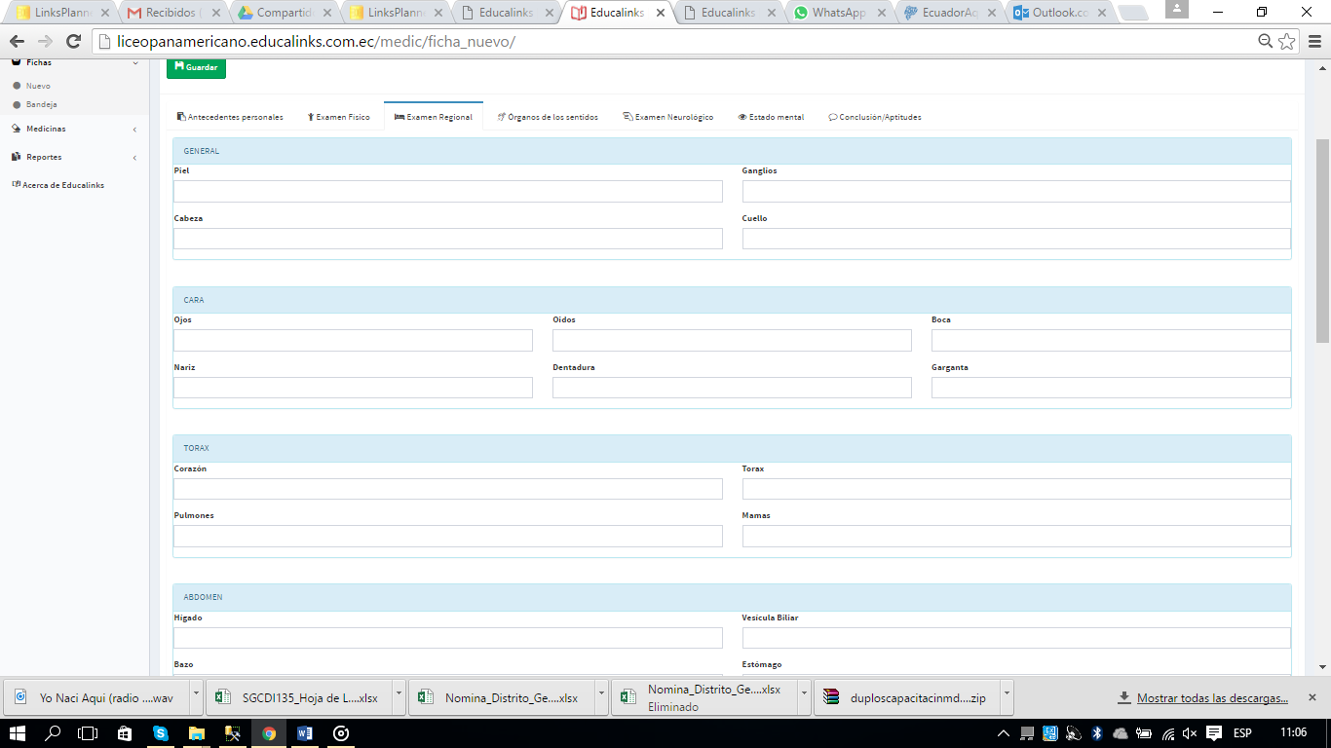

## Órganos de los Sentidos

Se ingresa toda la información del formulario y se presiona **Guardar**

**Hacer clic**

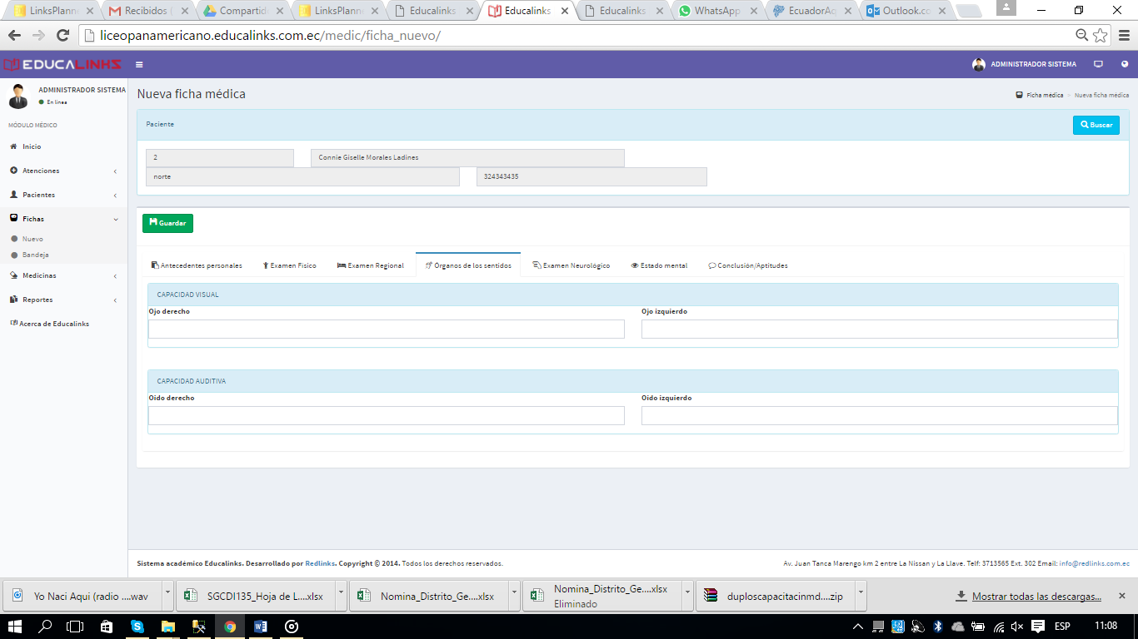

## Órganos de los Sentidos

Se ingresa toda la información del formulario y se presiona **Guardar**

**Hacer clic**

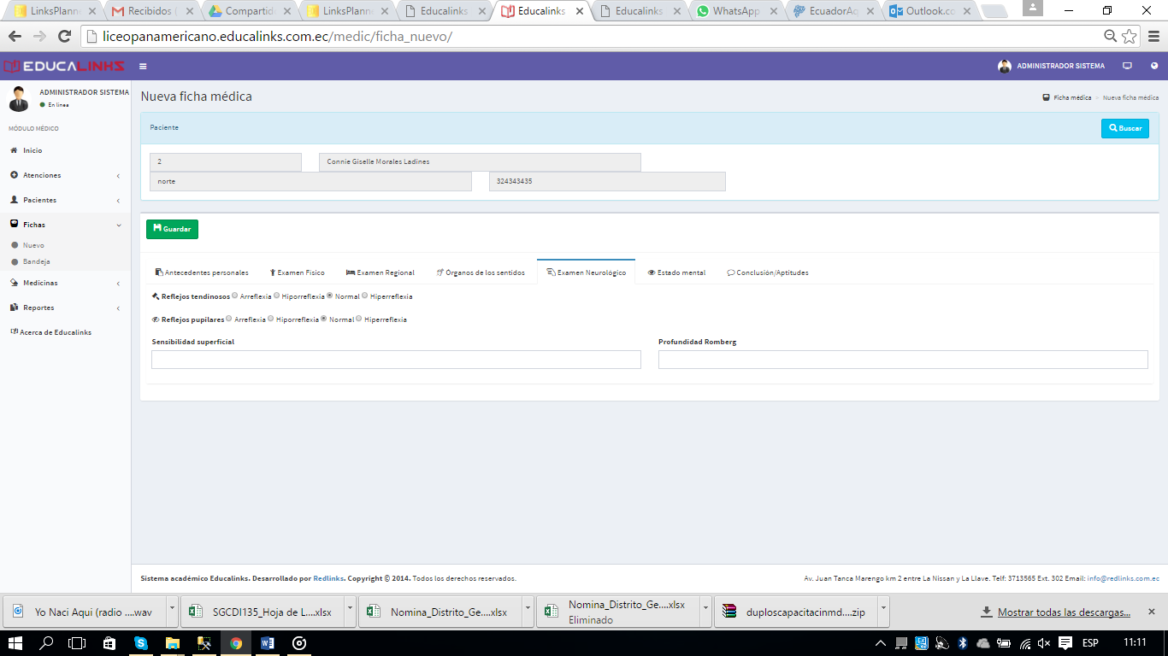

## Estado Mental

Se ingresa toda la información del formulario y se presiona **Guardar**

**Hacer clic**

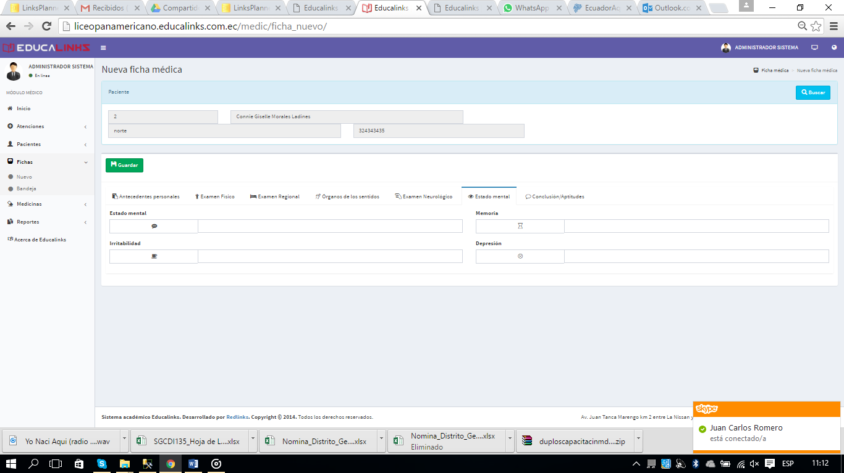

## Conclusión/Aptitudes

Se ingresa información con máximo 500 caracteres y se presiona **Guardar**

**Hacer clic**

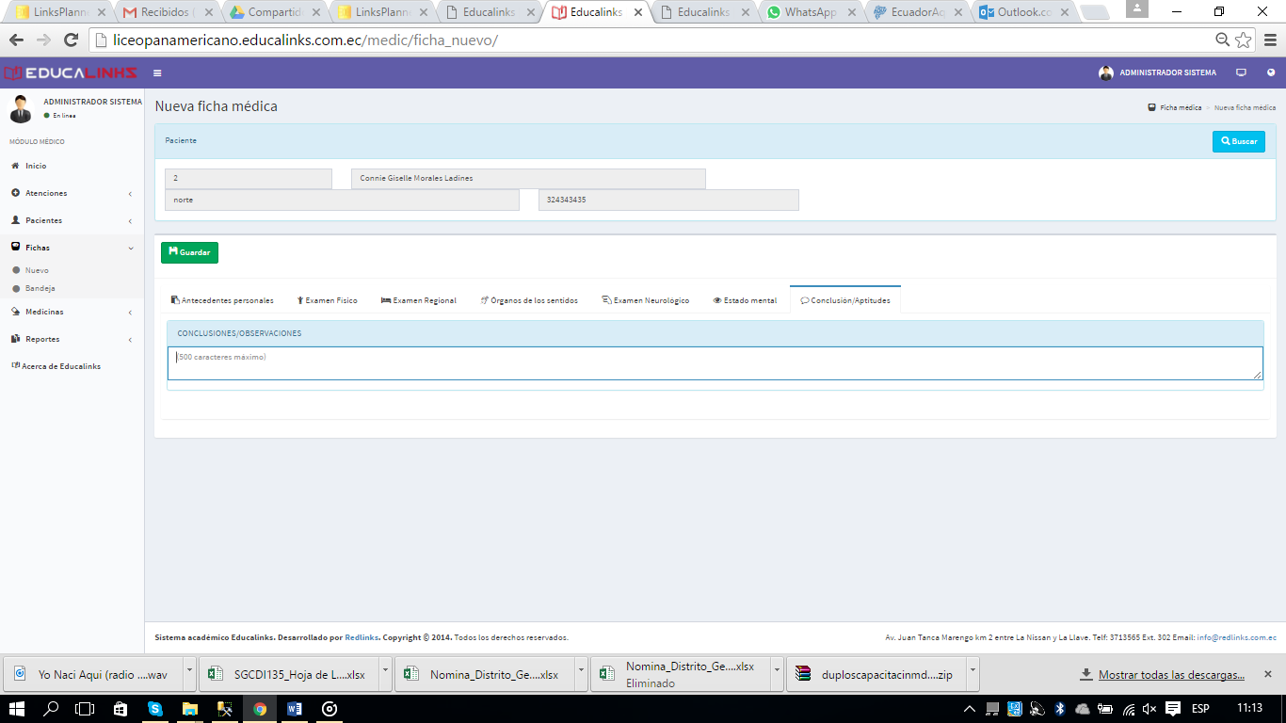

## Bandeja

La bandeja de ficha médica permite editar la información de las fichas existentes.

**1**

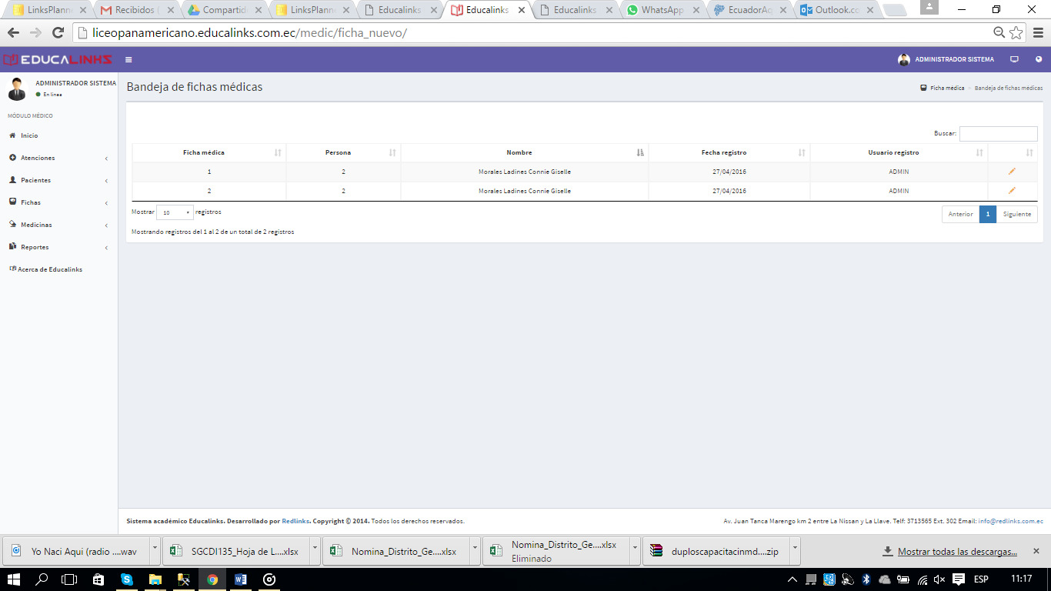

## 

**2**

1. Buscar: Ingrese nombres de la persona a buscar
2. Hacer clic en editar, se carga la ficha y se procede a actualizar

## 5 Medicinas

## 5.1 Ingresos

|  |  |
| --- | --- |
| La pantalla Atención Médica de Visitas permite ingresar, actualizar y eliminar información de las medicinas.  **4**  **1**  **2**    **3** |  |

1. **Ingresar** Para poder ingresar las medicinas se elige la Presentación, se ingresa descripción y cantidad d medicina, se da clic en guardar
2. **Editar** permiteactualizar la descripción del medicamento
3. **Egresos** Permite ingresar la cantidad a restar del stock
4. **Eliminar** Permiteborrar la medicina

## Presentaciones

En este mantenimiento permite ingresar, actualizar y eliminar datos de la presentación

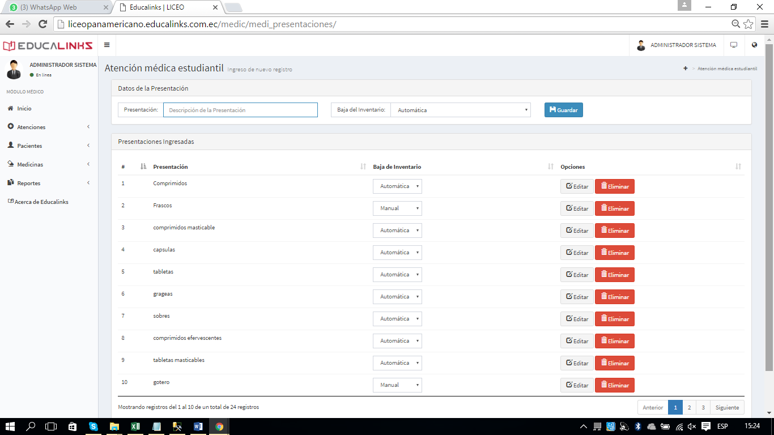

**1**

**3**

**2**

1. Se ingresan los datos de la presentación y se presiona **Guardar**.
2. Permite **editar** la información ya registrada
3. Permite **eliminar** la información para que no se visualice en el sistema.

**educalinks**

**Sistema DE ADMINISTRACIÓN ACADÉMICO**

**2014-2015**

**links S.a**